Техническое задание
Функциональные, технические и качественные характеристики товара, требования к объему и предоставления гарантии их качества:
Поставщик должен будет поставить товар, в соответствии с качественными и количественными характеристиками:
№ п/п | Комплект мебели для санузла | Ед. изм | Кол-во | Технические характеристики, ОКПД2
1 | Тумба напольная с раковиной и смесителем | шт | 1 | Цвет – белый  Размеры, мм ВхГхШ: не менее 700х450х610  Материал раковины - керамика  Форма раковины – овальная  Цвет - белый  Диаметр –не менее 500 мм  Смеситель для раковины в комплекте:  Длина излива -125 мм  Высота излива – 116 мм  Вид излива воды – традиционный  Материал корпуса – латунь  Цвет – хром  Тип установки – на борт раковины  Диаметр подводки- ½ дюйм  Тип управления – рычажное  Комплектация: гибкая подводка, керамический картридж, комплект крепления, латунный пьедестал, пластиковый аэратор.  Ширина - 50 мм  Высота - 166 мм  Глубина - 169 мм  ОКПД 2: 31.09.13.110  Образец:  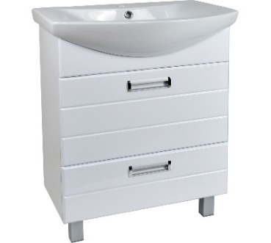  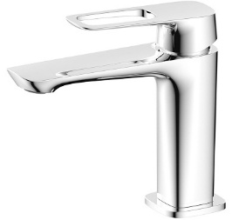
2 | Шкаф-пенал напольный | шт | 1 | Цвет - белый  Размеры, мм ВхГхШ: не менее 1850х316х350  ОКПД 2: 31.09.13.110  Образец:  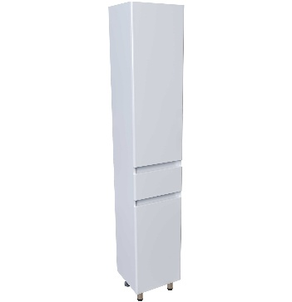
3 | Зеркало с полкой | шт | 1 | Форма - прямоугольная  Размеры, мм ВхШ: 700х500  Размер полотна – 66х50 см  Наличие полки - да  ОКПД 2: 31.09.13.110  Образец:  

Требования к качеству: Товар, поставляемый в соответствии с настоящим заказом, должен быть новым, не бывшим в употреблении, не восстановленным, не являться выставочными образцами, у которого не были восстановлены потребительские свойства, соответствовать обязательным требованиям государственных стандартов качества, обеспечивать безопасность для жизни и здоровья населения, охрану окружающей среды. Весь товар должен соответствовать требованиям, установленным настоящим Техническим заданием. Товар должен быть готов к использованию на месте его эксплуатации.
В стоимость товара должна быть включена доставка по адресу: Калужская область п. Товарково ул.Дзержинского, склад ФКУ КП-2 УФСИН России по Калужской области.
Срок поставки товара: в течение 10 (десяти) рабочих дней с момента заключения контракта.

Начальник ОКБИ и ХО
лейтенант внутренней службы А.А. Сергеева

